**variações da hidroterapia para cavalos de alta performance**

**Vinícius Araújo Silva1, Priscila Fantini2.**

*1Graduando em Medicina Veterinária – Centro Universitário UNA – Bom Despacho/MG – Brasil – *Contato: vinicius.araujovet@gmail.com*

*2Professora de Medicina Veterinária – Centro Universitário UNA – Bom Despacho/MG – Brasil*

**INTRODUÇÃO**

A água é um meio que favorece o condicionamento físico do equino, diminuindo a carga de trabalho nas estruturas do sistema locomotor. Sua utilização como forma de terapia é relativamente antiga tendo seus primeiros registros com equinos em 18732.

Entre as qualidades que a água oferece podemos citar aumento da capacidade cardiorrespiratória e massa muscular, redução da força exercida nos ligamentos, tendões e meniscos5.

A hidroterapia tem se tornado importante para condicionamento e reabilitação de equinos por ajudar 91% à quantidade de peso que o paciente suporta1.

O objetivo dessa revisão foi demonstrar a importância e as variações do uso da hidroterapia na rotina dos cavalos de alta performance.

**MATERIAL E MÉTODOS**

Para essa revisão bibliográfica foi realizada uma pesquisa sobre o tema na base de dados do Google Acadêmico, reunindo as informações encontradas nas fontes de consulta e listando as variações encontradas da utilização da hidroterapia em cavalos de alta performance. As palavras chaves utilizadas foram: hidroterapia, reabilitação, cavalos e fisioterapia.

**REVISÃO DE LITERATURA**

A hidroterapia auxilia na força muscular, na amplitude de movimento e na resistência do animal, além de reduzirem o risco de lesões por excesso de força sobre as articulações, exercendo importante papel na recuperação de lesões, condicionamento físico e redução do estresse3.

As propriedades mais importantes da água são a flutuabilidade, a pressão hidrostática, a viscosidade, a dinâmica dos fluidos e a temperatura2.

Dentre as indicações da hidroterapia, podemos destacar a reabilitação pós-operatória ou pós-lesão, no caso de lesões tendíneas ou em períodos pós-artroscópicos. Entre as contraindicações podemos citar inflamação aguda das articulações, infecções de pele ou feridas abertas, lordose, miosite aguda e cavalos com comprometimentos cardiovasculares ou respiratórios5.

Natação ou imersão total ocorre quando o corpo do animal encontra-se submerso e apenas a cabeça para fora da água, não tendo o apoio do piso (Fig.1). Essa modalidade pode melhorar a capacidade respiratória do animal em até 60%. A natação sem acompanhamento pode induzir lordose excessiva, pois durante o exercício esse animal muda a biomecânica invertendo o dorso para poder executar o movimento2,5.

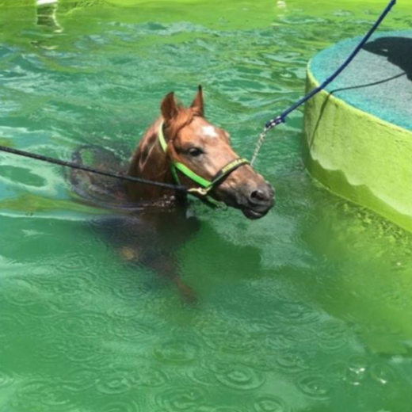

**Figura 1:** Natação com imersão total. Fonte: Joya, 2019.

Imersão parcial a nível do peito ou carpo e ulna resultam em diminuição da frequência dos passos e aumento do comprimento da passada (Fig. 2). Ao se mover na água com imersão parcial, o cavalo projeta o voo do membro de forma mais harmoniosa, reduzindo o impacto nas articulações e aumentando a flexão do quadril, joelho e articulações do tarso5.

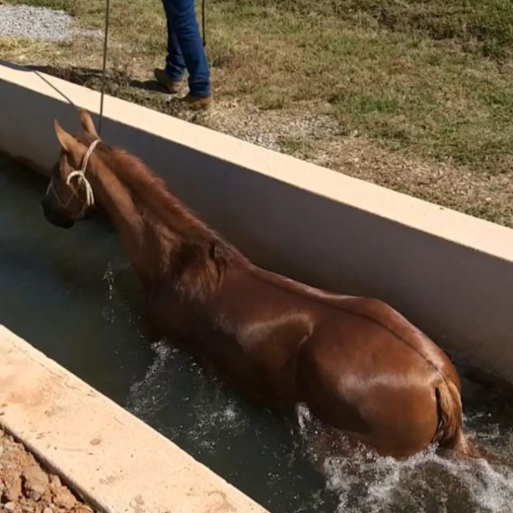

**Figura 2:** Hidroterapia com imersão parcial. Fonte: Autor, 2020.

A hidroterapia pode ser associada às terapias de calor e frio, pelo aquecimento ou resfriamento da água sob a modalidade de ducha, turbilhonamento ou piscina aquecida. Os banhos na alternância da aplicação de calor e frio têm objetivos vasomotores devido às alterações circulatórias determinadas pela temperatura. Exercícios mais intensos devem ser realizados em temperaturas mais baixas, enquanto que exercícios mais leves e que visem relaxamento devem ser realizados em temperaturas mais altas4.

**CONSIDERAÇÕES FINAIS**

A hidroterapia tem ganhado cada vez mais espaço na reabilitação e na preparação dos cavalos de alta performance, pois a exigência desses animais é cada dia maior. Podemos observar com essa revisão que o trabalho com água é de grande importância no condicionamento, reabilitação e preservação das estruturas do sistema locomotor e as formas a serem realizadas dependem do objetivo com o animal.

**REFERÊNCIAS BIBLIOGRÁFICAS**

